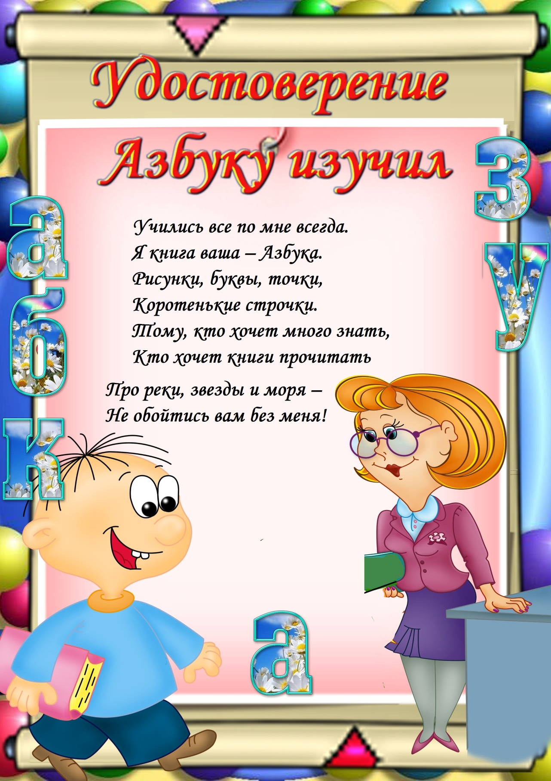

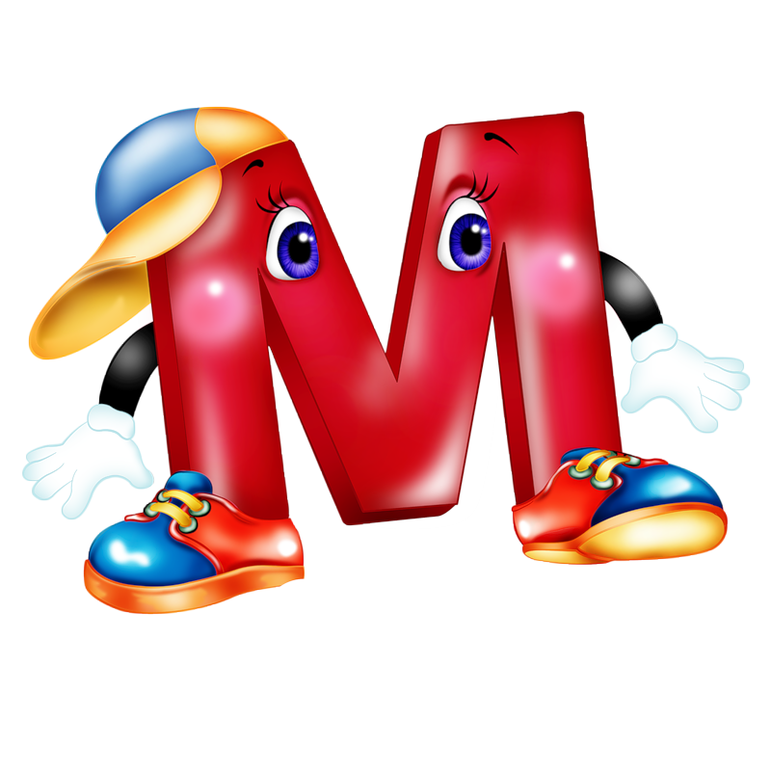

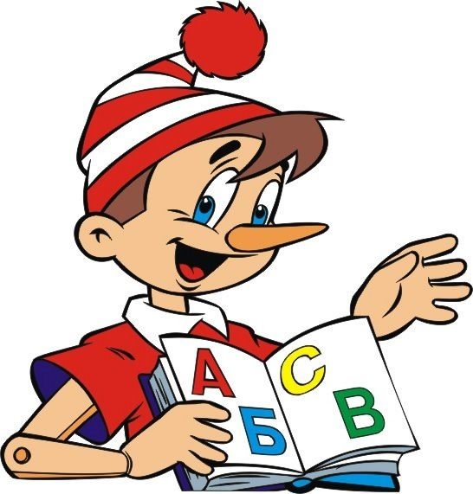
Настоящее удостоверение выдано
_______________________________
в том, что он с 1 сентября 2012 года
учился по книге «Азбука».
За это время изучил
все 33 буквы русского алфавита
и научился читать.

Учитель____________ Л.А.Шувалова

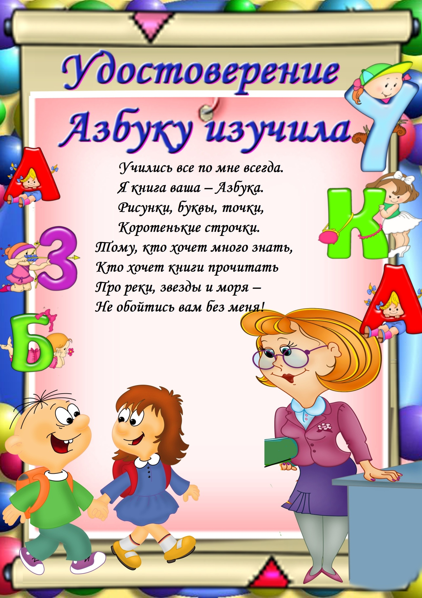

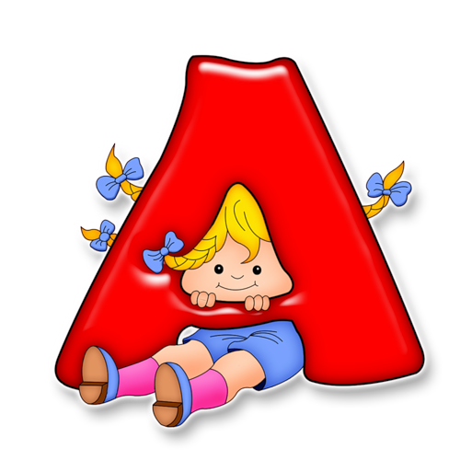

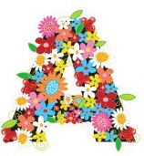
Настоящее удостоверение выдано
_______________________________
в том, что она с 1 сентября 2012 года
училась по книге «Азбука».
За это время изучила
все 33 буквы русского алфавита
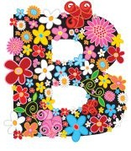
и научилась читать.

Учитель____________ Л.А.Шувалова

Аннотация.
Выполнила учитель начальных классов МКОУ СОШ №1 г.Нефтекумска Шувалова Лариса Александровна.
Удостоверение вручается первоклассникам на празднике «Прощание с Азбукой».

